**内江市公共资源电子交易平台**

**电子保函用户办事指南（2024年版）**

**目录**

一、 系统前期准备 2

1.1、 浏览器配置 2

1.1.1、 Internet选项 2

1.1.2、 关闭拦截工具 5

二、 平台登录 5

三、 用户中心 7

3.1、 账户中心 7

3.2、 我的消息 8

3.3、 我的订单 9

四、 保函申请 9

4.1、 选择标段 9

4.2、 选择金融产品 10

4.3、 填写经办人信息 11

4.4、 保费支付 12

4.5、 保函发放 13

五、 发票管理 14

六、 退保 15

# 系统前期准备

## 浏览器配置

### Internet选项

为了让系统插件能够正常工作，请按照以下步骤进行浏览器的配置。

1、打开浏览器，在“工具”菜单→“Internet选项”

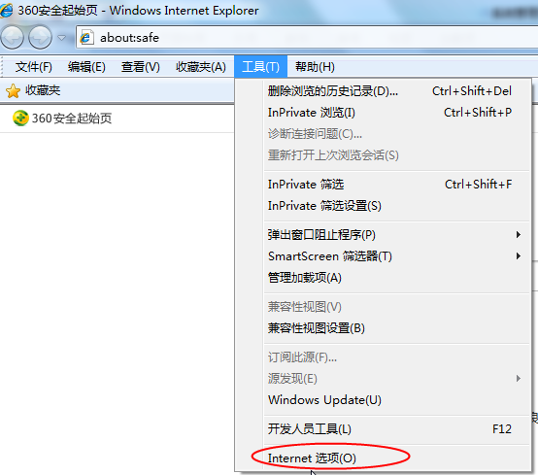

2、弹出对话框之后，请选择“安全”选项卡，具体的界面如下图：

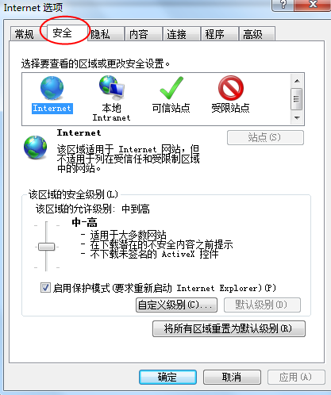

3、点击绿色的“受信任的站点”的图片，会看到如下图所示的界面：

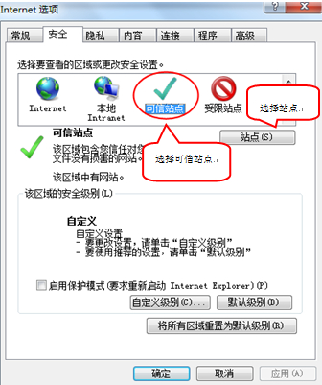

4、点击“站点” 按钮，出现如下对话框：

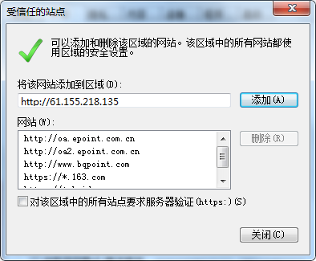

5、设置自定义安全级别，开放Activex的访问权限：

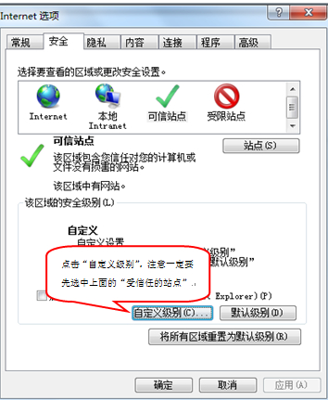

①会出现一个窗口，把其中的Activex控件和插件的设置全部改为启用。

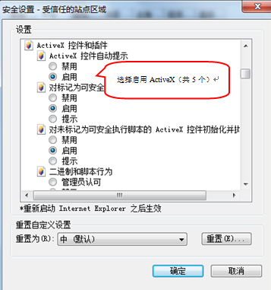

②文件下载设置，开放文件下载的权限：设置为启用。

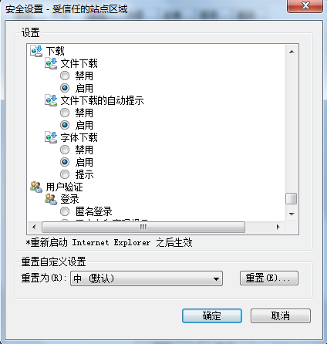

### 关闭拦截工具

上述操作完成后，如果系统中某些功能仍不能使用，请将拦截工具关闭再试用。比如在windows工具栏中关闭弹出窗口阻止程序的操作：

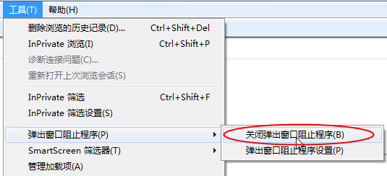

# 平台登录

1. 登录内江市公共资源交易平台（http://ggzy.neijiang.gov.cn/），网站首页左侧选择“交易平台入口”，

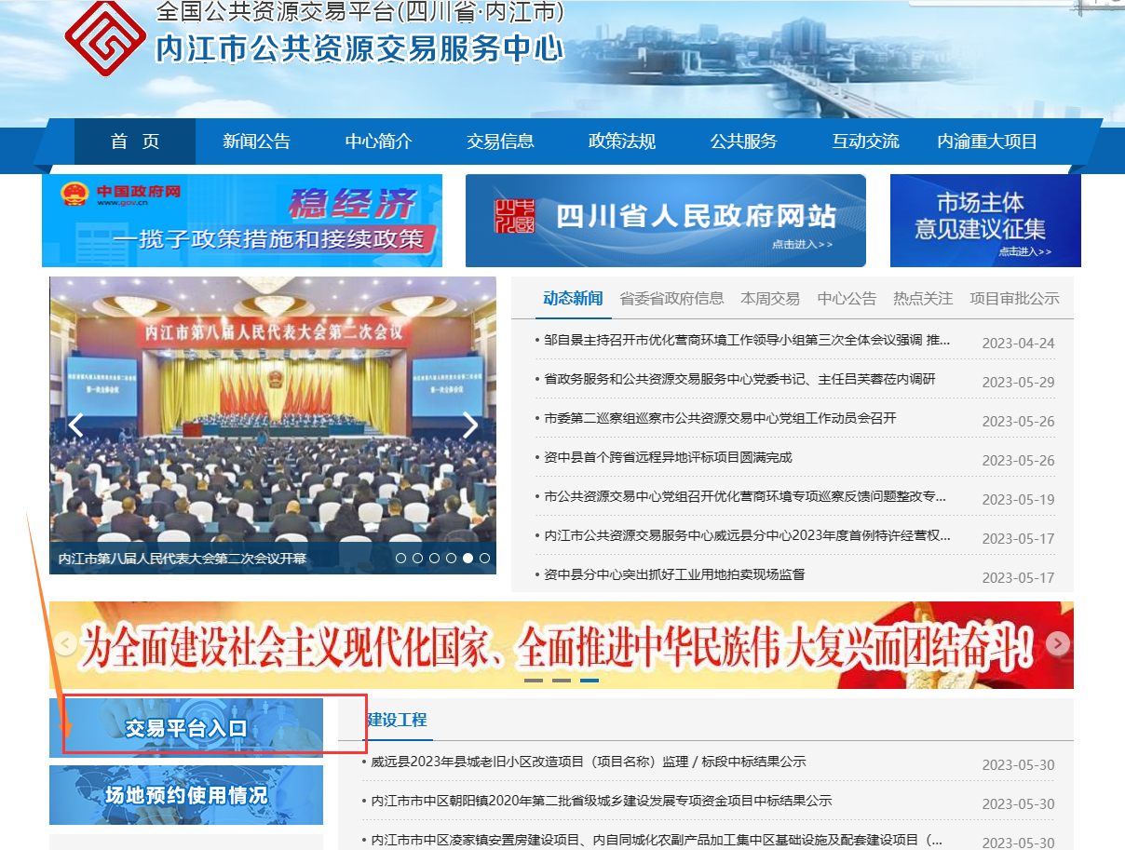

然后选“建设工程入口”，选择“招标投标”身份进行登录；

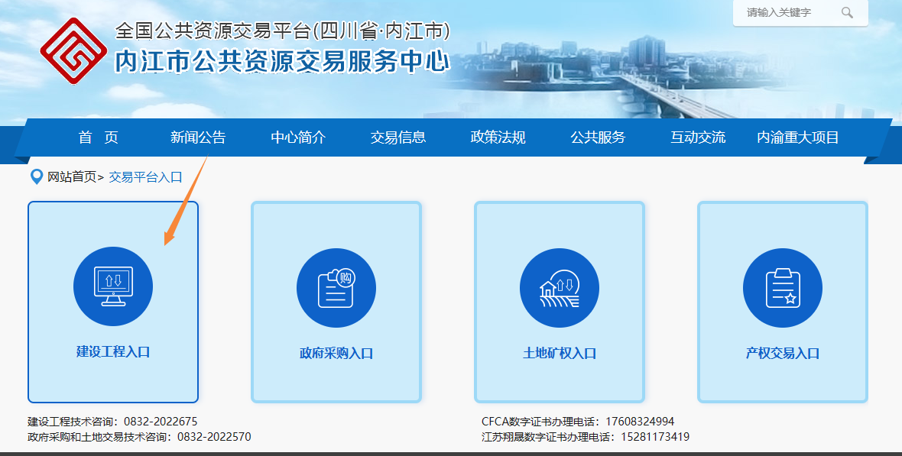

登录页面如下图

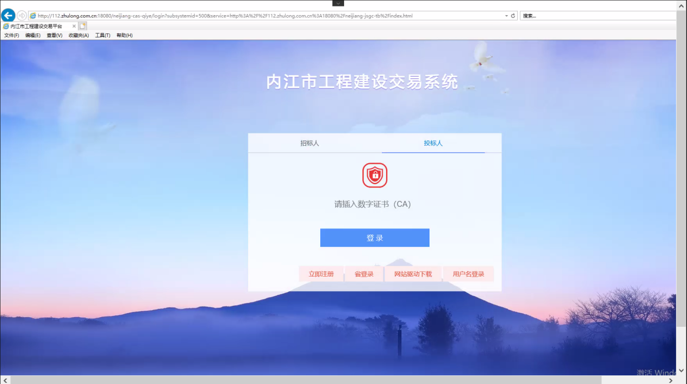

登录平台后如下图，进入【下载招标投标文件】-【缴纳技术服务费】，挑选需要参与的项目进行支付，缴纳“技术服务费”后，则可以进入【下载招标文件】菜单下载招标文件

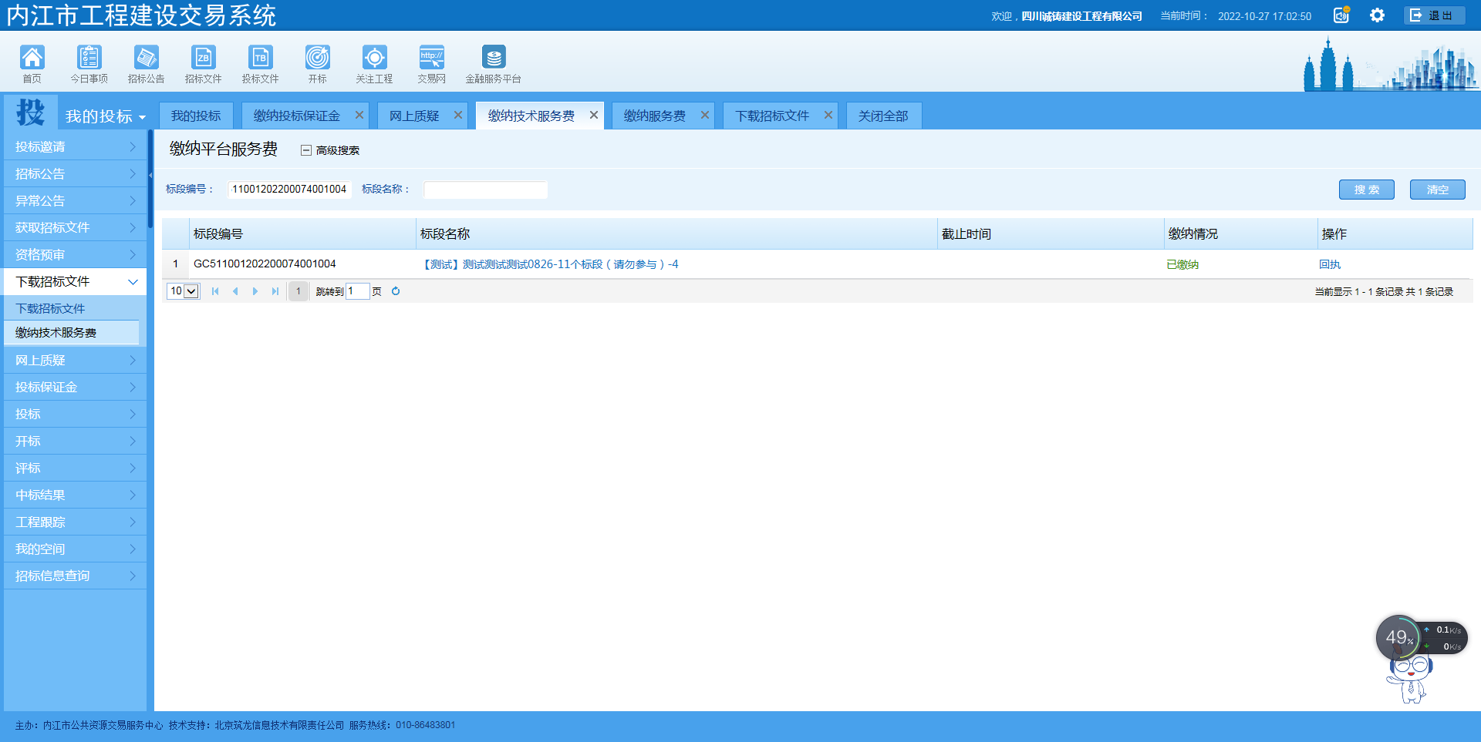

然后再次进入【投标保证金】菜单，选择相应的项目，选择项目后把的‘保函缴纳’，系统自动跳转进入“内江市公共资源交易数字金融服务平台”，或者点击上方“金融服务平台”菜单，进入内江市公共资源交易金融服务平台页面，

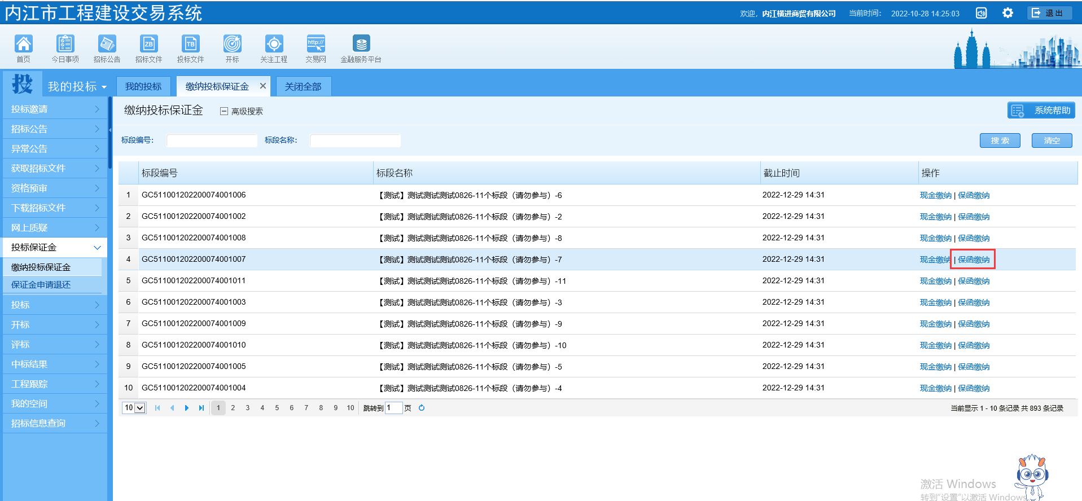

进入“金融服务平台后”如下图：

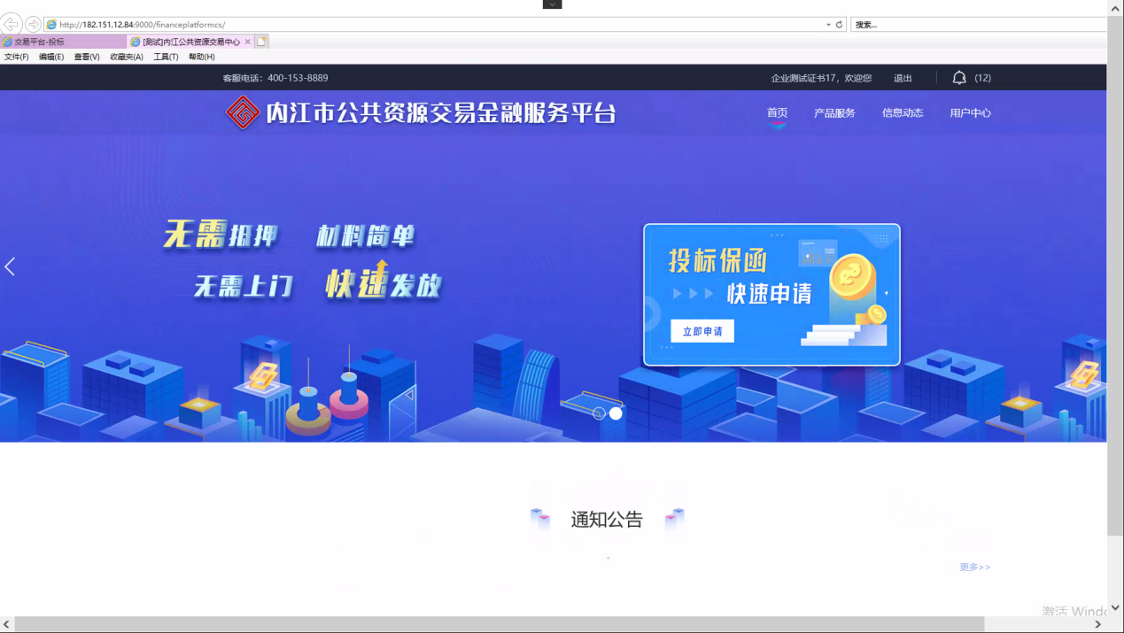

# 用户中心

登录内江市公共资源交易保函平台后，点击右上角“用户中心”，进入用户中心界面，进一步对单位基本信息做完善，下图：

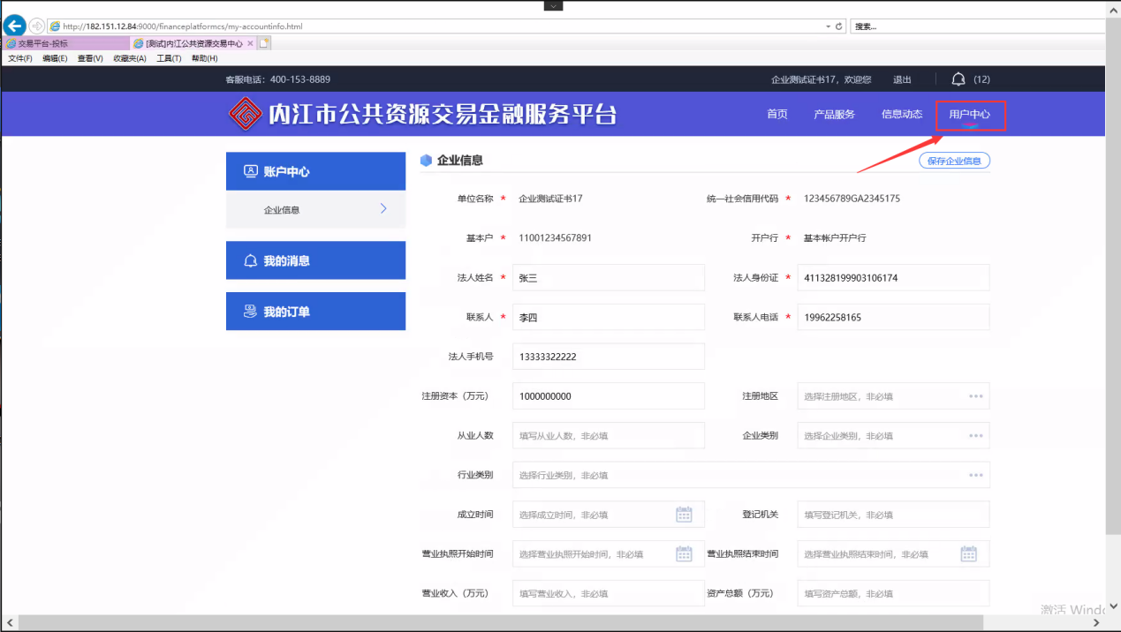

## 账户中心

基本功能：企业信息维护。投标人在登录电子保函平台后，保函平台会从交易平台获取企业的部分信息，投标人可以在“用户中心-企业信息”中完善企业其他信息。

操作步骤：

1、直接在企业信息页面完成企业基本信息，完成后点击“保存企业信息”，如下图：

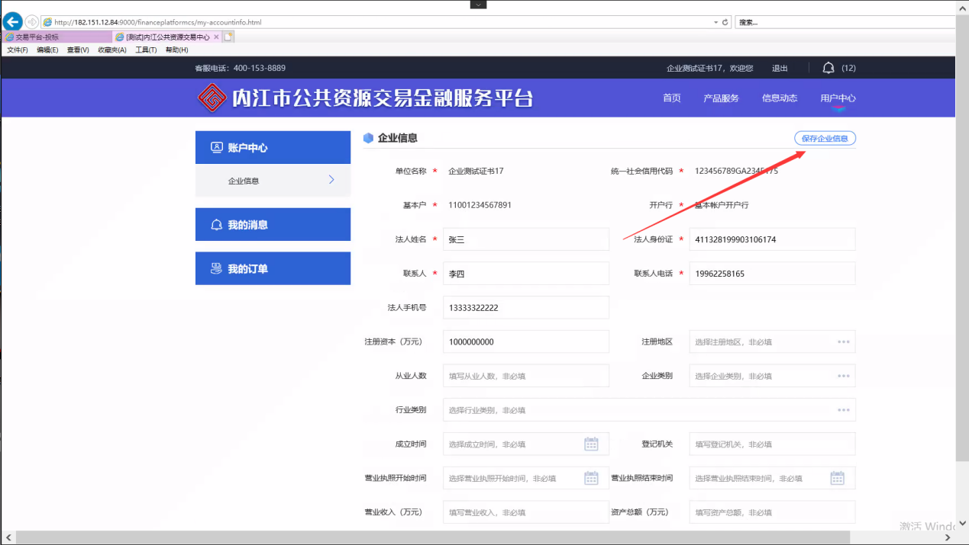

## 我的消息

基本功能：查看金融服务相关消息，点击对应消息可查看详情

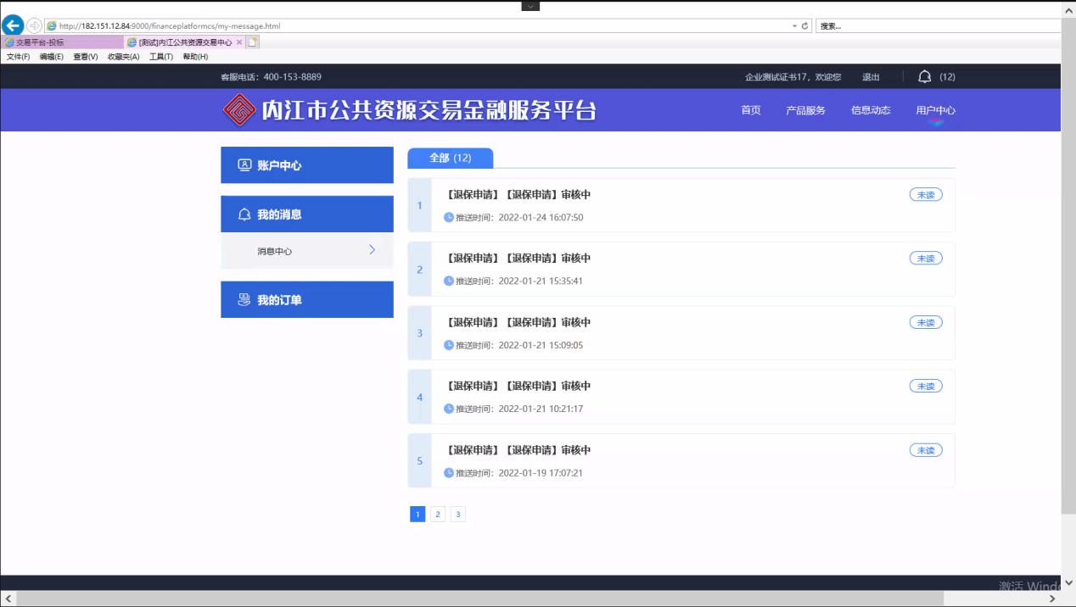

## 我的订单

基本功能：查看我申请的金融服务信息，可查看具体申请流程

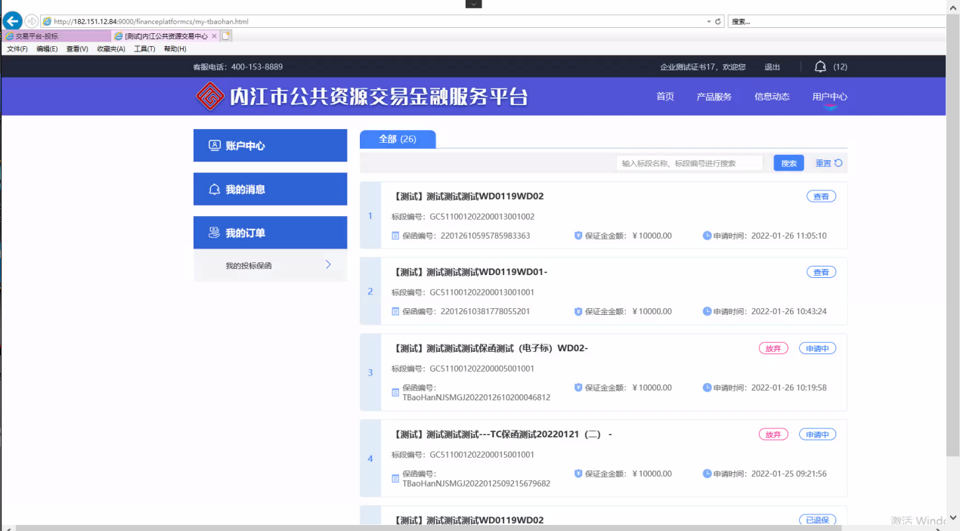

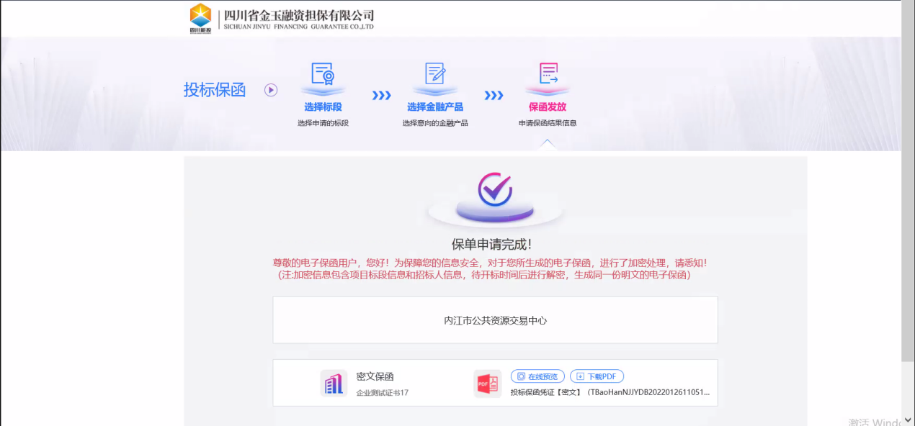

# 保函申请

## 选择标段

操作步骤：

1、在保函平台首页面，点击“立即申请”按钮，如下图：

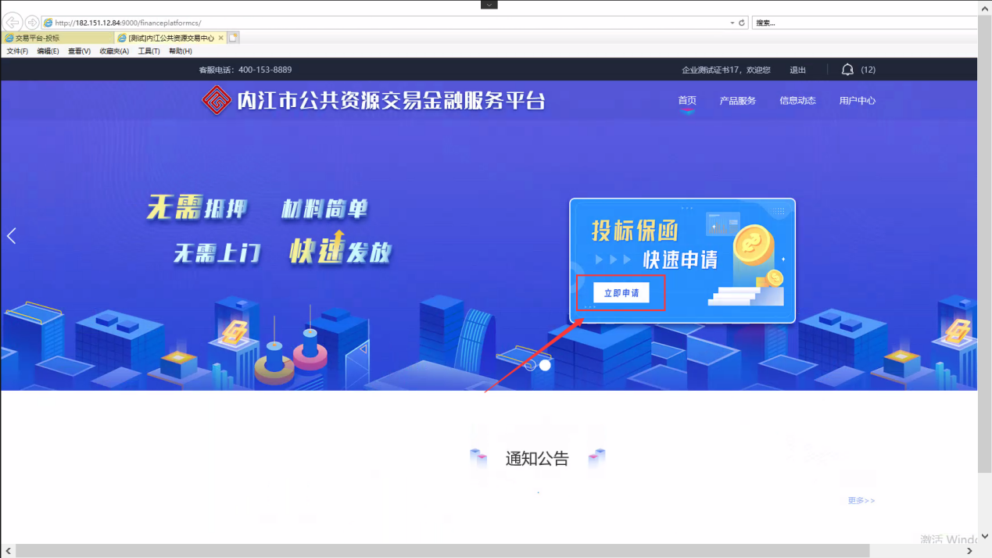

2、进入标段选择页面，页面展示所有可申请保函的标段，选择对应标段，点击后方“立即申请”按钮，进入下一步，如下图：

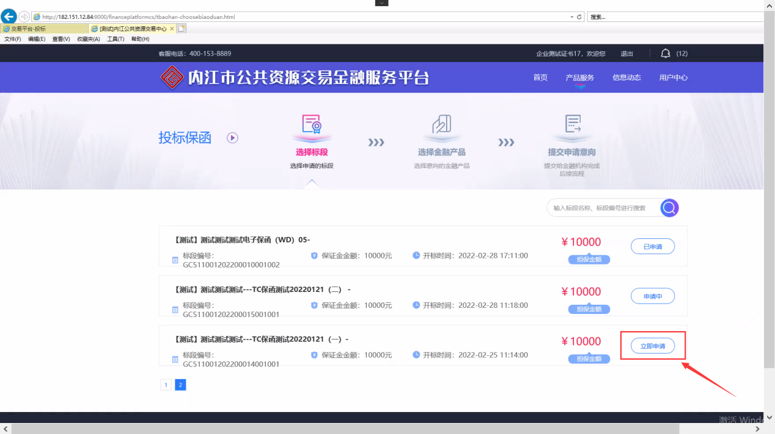

## 选择金融产品

操作步骤：

1、选择标段后，进入选择金融产品页面（可以选择担保保函、保险保函、银行保函），选择相应的金融产品（以平安保险为例，其他机构根据系统提示操作即可），如下图。

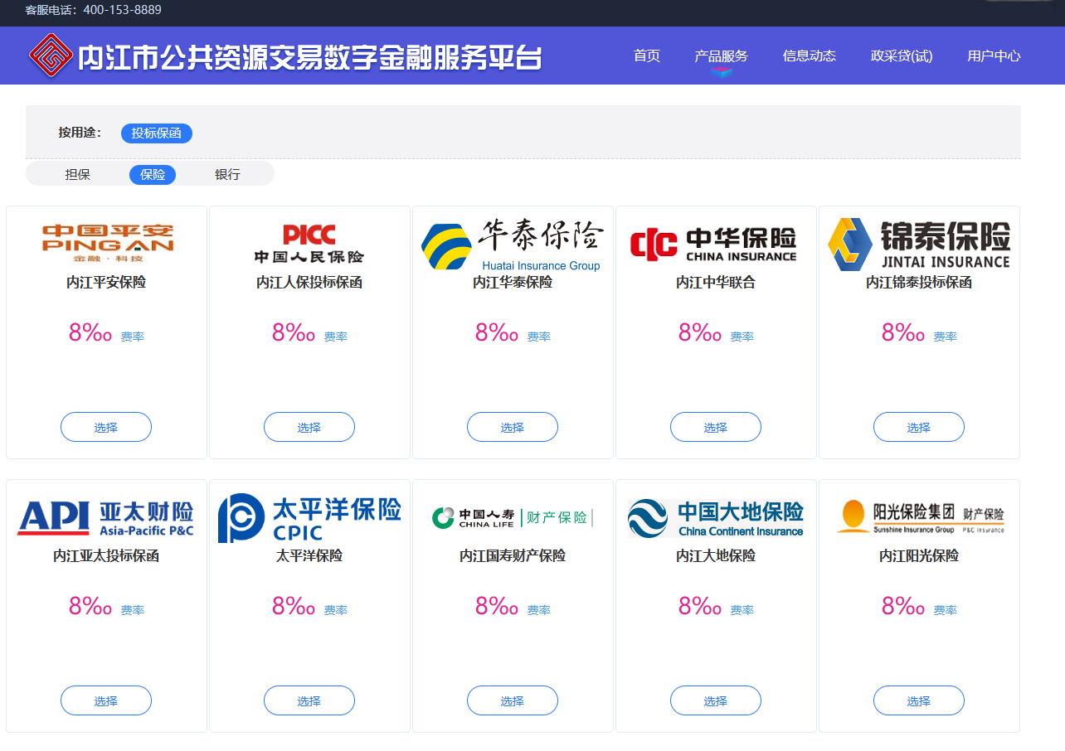

1. 点击对应保函机构，查看产品名称、收费规则、基本要求信息，确认完成后点击“确认”按钮，如下图：

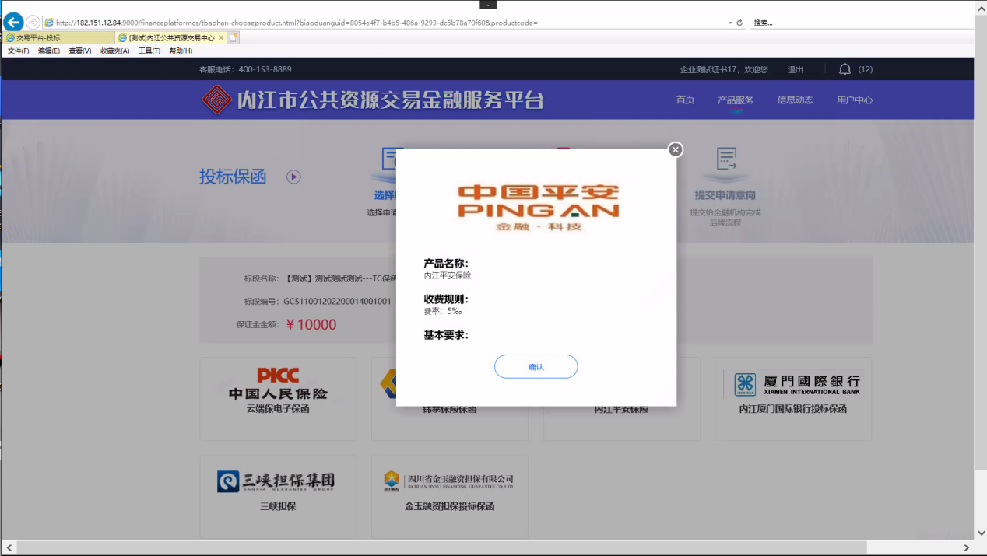

## 填写经办人信息

操作步骤：

在经办人信息页面，填写页面信息，点击“确认”按钮，进入保函发放页面。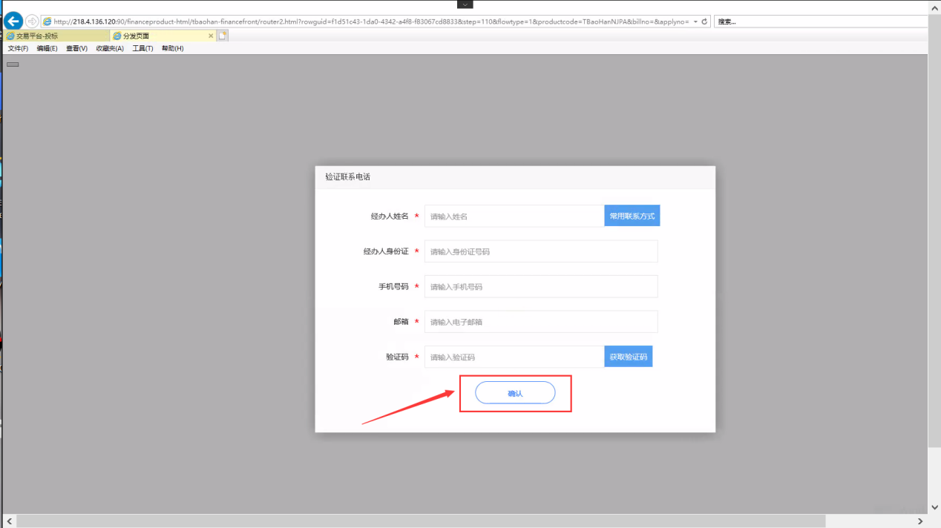

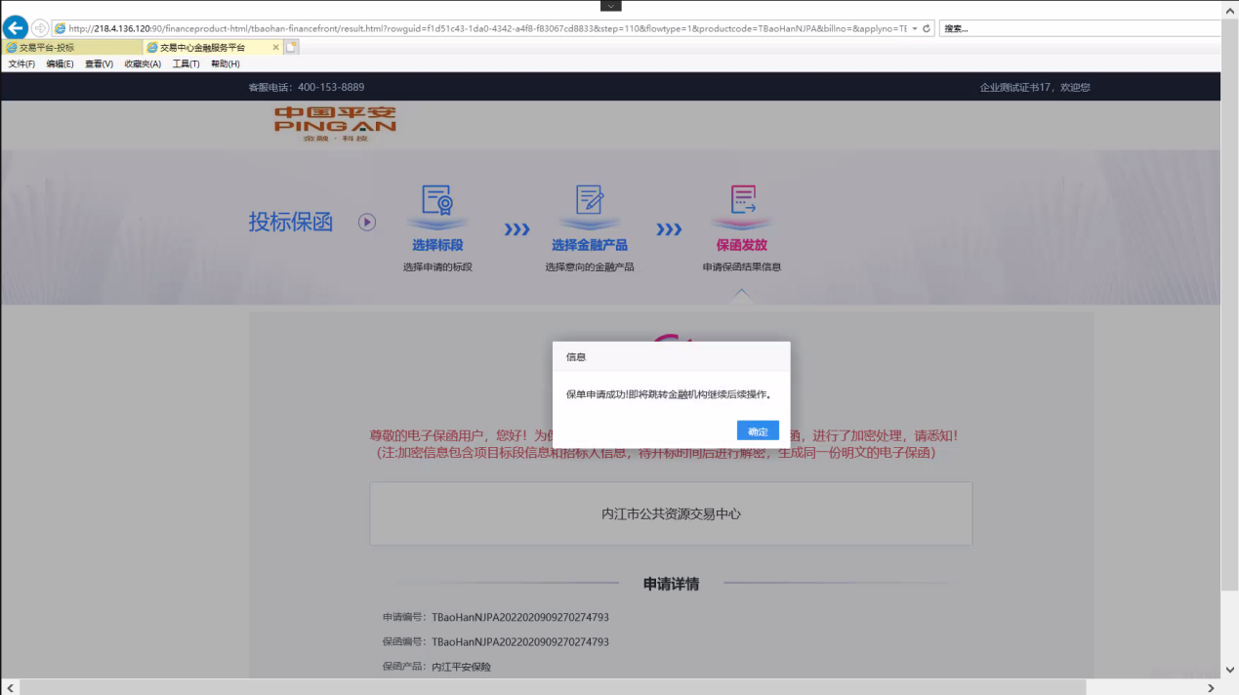

## 保费支付

1、保费支付页面，选择支付银行，进行保费支付。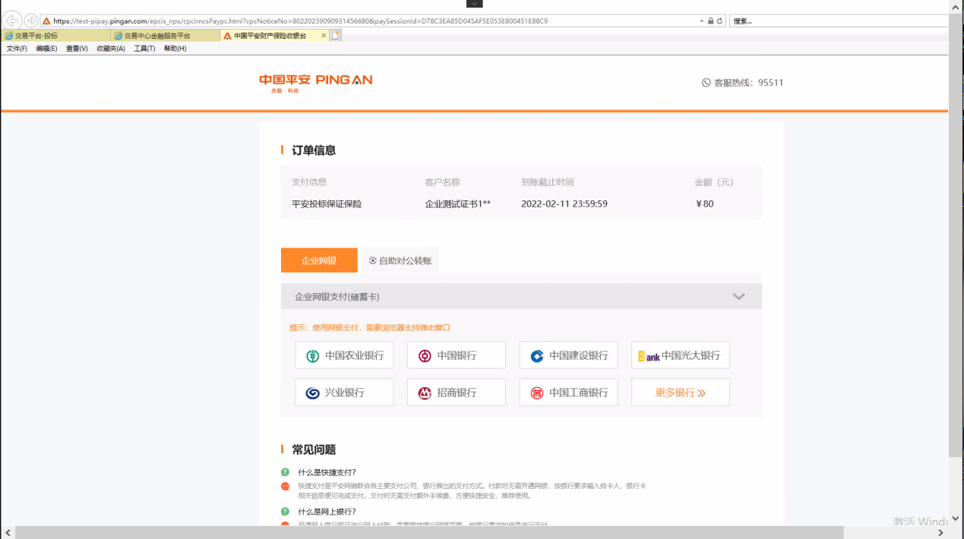

2、保费支付完成后，点击“查询到账”按钮，查询保费到账情况；查询到账成功后，系统生成保函，会自动跳转到保函发放页面。

**备注：**缴纳费用后一定要进行查询到账操作，确认缴纳支付成功，以免出现支付不成功的情况，引起投标无效，切记！

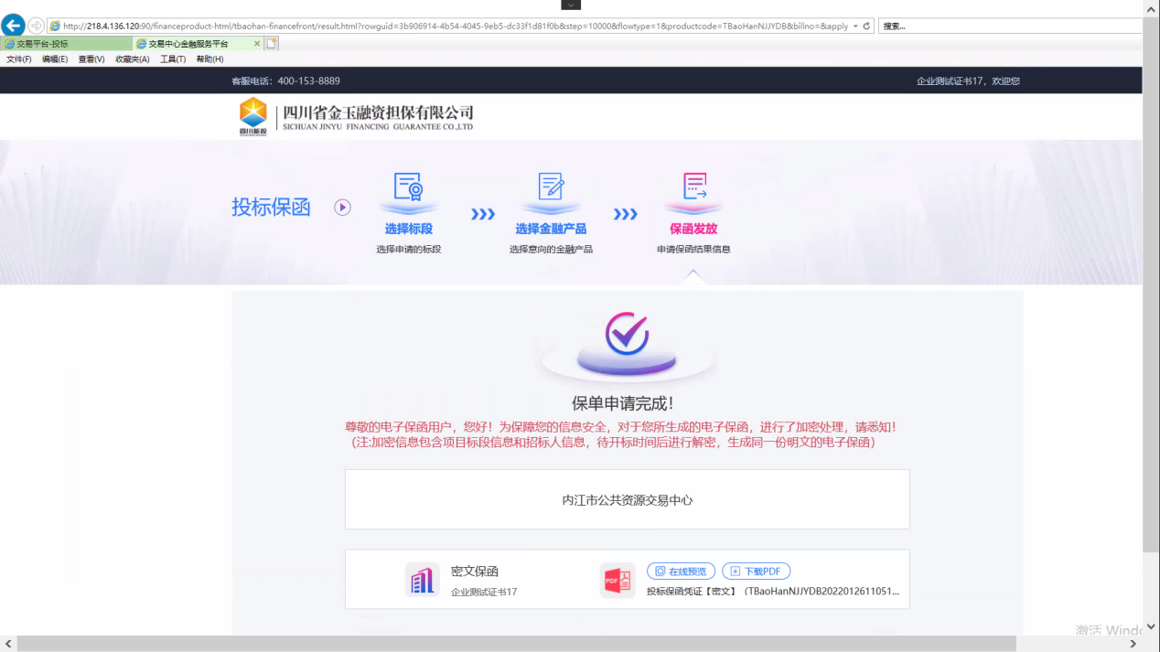

注：如果没有自动跳转，可以点击“下一步”按钮，进入保函发放页面，以上页面为项目开标前的情况，此时能够看到密文保单。

## 保函发放

保函发放页面，点击“在线预览”、“下载PDF”按钮，可以在线查看、下载对应文件。完成保函手续费支付后，点击“查询出函结果”进行查询。

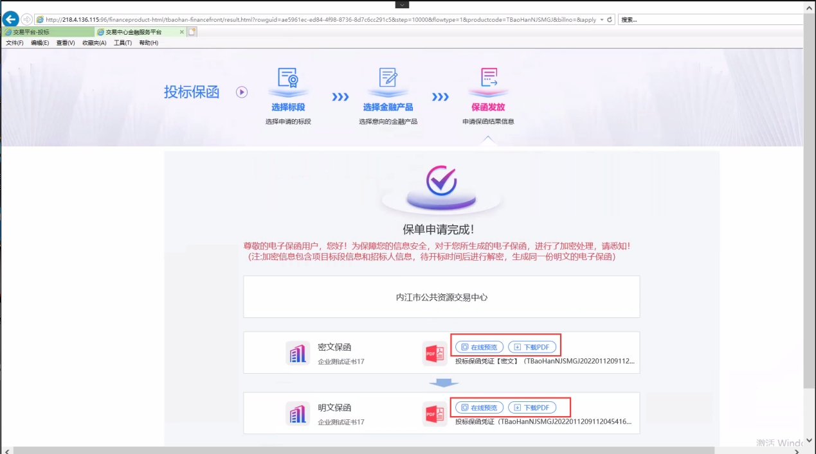

以上图片展示的是开标后的保单情况，此时已经可以查看明文保单。

# 发票管理

功能说明：开具发票。

注意：发票开具需在开标时间之后进行。

操作步骤：

1. 在保函发放页面下的申请详情菜单栏，点击“发票管理”按钮，如下图：

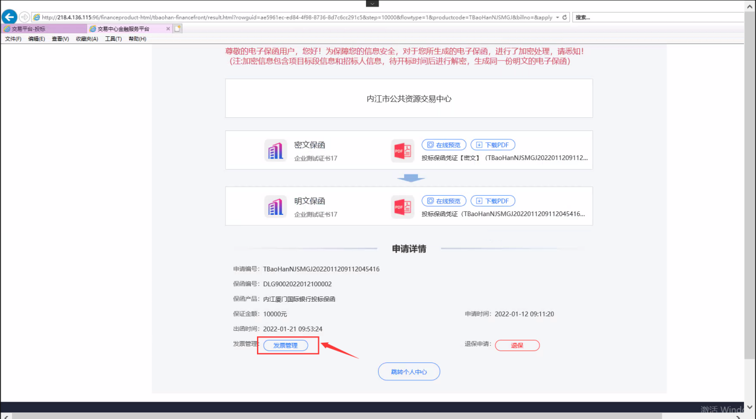

1. 在发票管理页面填写企业相关信息后，点击“提交申请”按钮，即可开具发票。如下图：

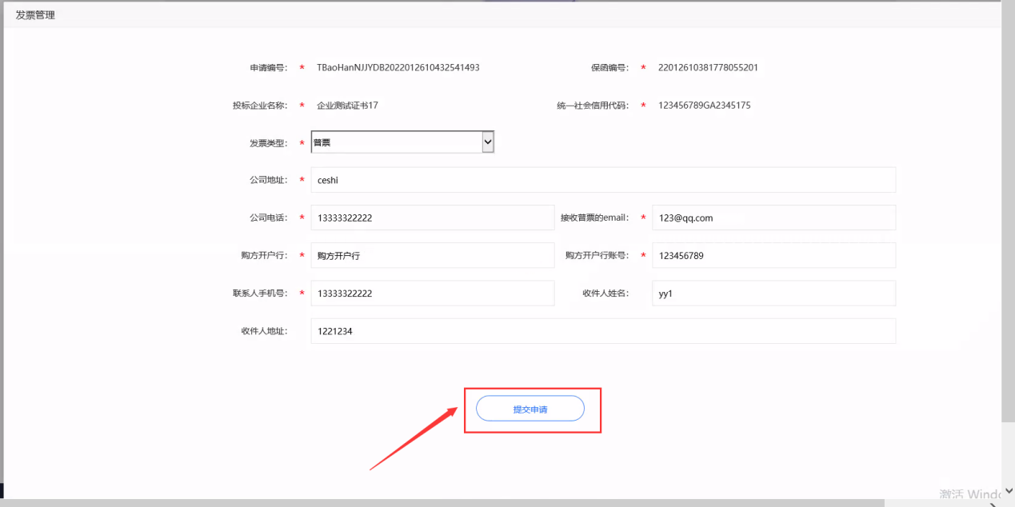

# 退保

功能说明：进行退保申请。

操作步骤：

1. 在保函发放页面下的申请详情菜单栏，点击退保申请后面的“退保”按钮，如下图：

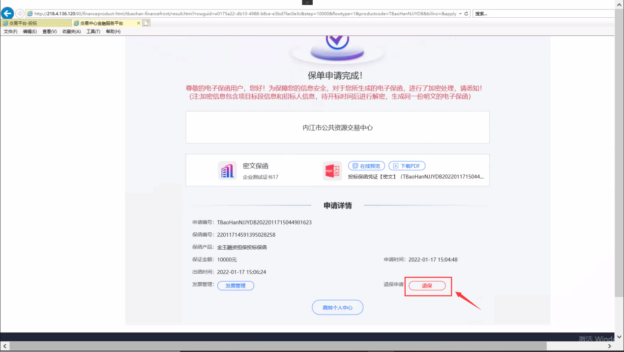

1. 填写退保原因后，点击下面的“提交退保申请”按钮，如下图：

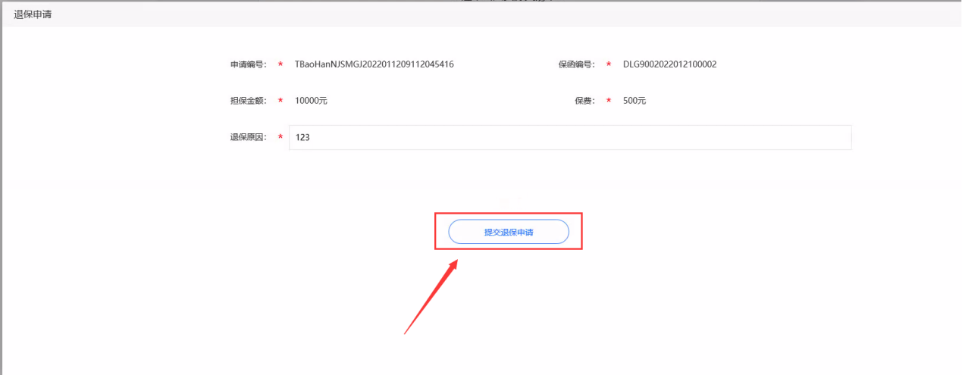

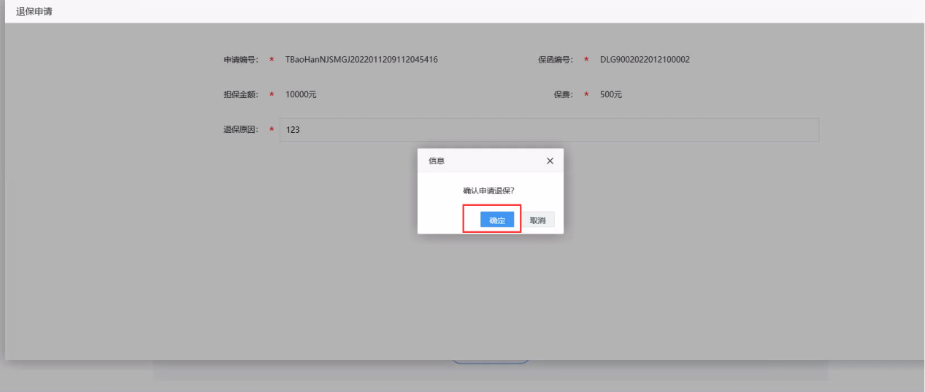

1. 信息完善并提交退保后，显示退保成功，如下图：

